

ESCUELA SUPERIOR POLITECNICA DEL LITORAL
I.C.Q.A
Q.C.I – PRACT

NOMBRE: Shamir Eli Ruilova A GRUPO: 82

PROF. TEORIA: Ing. Oswaldo Valle PROF.LAB: Ing. Oswaldo Valle

Efecto del ion común, pH y soluciones buffer

OBJETIVOS:
- Estudiar el efecto de la adición del ion NH₄⁺ proveniente del NH₄Cl sobre una solución de NH₄OH.
TEORÍA:
PH
Es una medida de la concentración de iones hidrógenos en una solución acuosa. La expresión para un acido es:

Soluciones Buffer

Un tampón o buffer es una solución que tiene como función primordial mantener estable el pH de una disolución frente a la adición de cantidades muy pequeñas de ácidos o bases fuertes

Equilibrio químico

El equilibrio químico es el estado alcanzado en una reacción reversible en que la velocidad de la reacción a la derecha, rD, es igual a la velocidad de la reacción a la izquierda, rI, en este proceso químico los reactivos y los productos no tienen ningún cambio neto en el tiempo.

Principio de Le Chatelier

El valor de la constante de equilibrio es siempre CONSTANTE para una determinada temperatura, cualquier variación de presión o de concentración no altera el valor de K, siempre que se modifiquen las condiciones de un sistema en equilibrio se produce un desplazamiento del mismo en el sentido que restablezca las condiciones iniciales.
Efecto del ion común
Se conoce como efecto de ion común al desplazamiento de un equilibrio iónico cuando cambia la concentración de uno de los iones que están implicados en dicho equilibrio, debido a la presencia en la disolución de una sal que se encuentra disuelta en él.

PROCEDIMIENTO:
- Disponer 30 ml de H₂O en un vaso de precipitado
- Agregar 1.0 ml de hidróxido de amonio 8 M en el vaso
- Mezclar y distribuir la solución en partes iguales en dos vasos de 100 ml. Identifíquelos como A y B
- Añadir y disolver 1 g de NH₄Cl en el vaso A
- Medir el pH a las dos soluciones utilizando papel indicador y la escala pH de color
- Agregar 3 ml de ZnCl₂ a cada uno de los vasos
- Contestar el siguiente cuestionario:
¿Cuál de las soluciones del numeral 5 tandra mayor [OH⁻]?
¿Cómo aplicaría las ecuaciones para calcular la [OH⁻] en cada uno de los recipientes?
¿Qué reacción ocurre al añadir ZnCl₂?
¿Cuál de las soluciones forma mas precipitado?
De el nombre y la formula del precipitado

- Elaborar la tabla de datos

MATERIALES Y REACTIVOS:
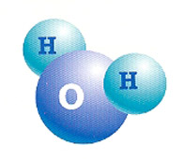
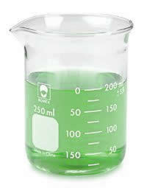
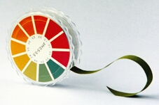

Papel indicador
Molécula de agua
Vaso de precipitado

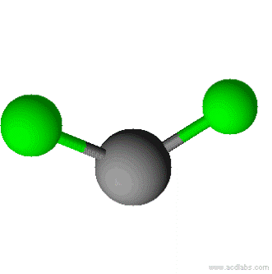
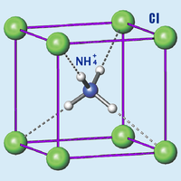
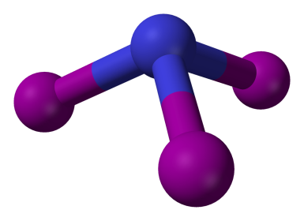

ZnCl₂
Cloruro de Amonio
Hidróxido de Amonio

DATOS Y RESULTADOS:
Descomposición térmica de sales y su estequiometria
- Masa de Oxigeno desprendido | 0.5 gr
- Masa de KCl | 0.6 gr
- Moles de átomos de oxigeno desprendido | 0.03 moles
- Moles de KCl | 0.008 moles
- Moles de oxigeno por cada mol de KCl | 4 moles
- Nombre y formula simple de la muestra | Perclorato de potasio/ KClO₄

CALCULOS:
$m_{1}= Tubo de ensayo y catalizador=13.5 gr$

$Moles de KCl=\frac{masa del KCl}{Peso molecular}=0.008$ / 0.008 = 1

CONCLUSION:

BIBLIOGRAFÍA:
http://es.wikipedia.org/wiki/PH
http://es.wikipedia.org/wiki/Tamp%C3%B3n_qu%C3%ADmico
http://es.wikipedia.org/wiki/Equilibrio_qu%C3%ADmico
http://es.wikipedia.org/wiki/Efecto_ion_com%C3%BAn

